2018 год

ДЕКАБРЬ
УРА! У НАС КАНИКУЛЫ!
И В КАНИКУЛЫ УЧЕНИКИ И ПЕДАГОГИ ШКОЛЫ НЕ РАССТАЮТСЯ НАДОЛГО! СКОЛЬКО МЕРОПРИЯТИЙ ЗАПЛАНИРОВАНО НА КАНИКУЛЫ!
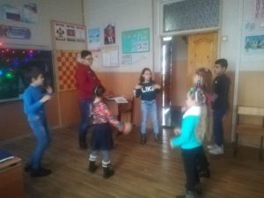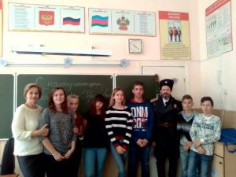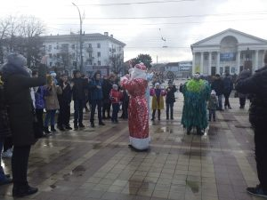
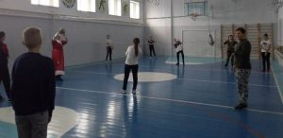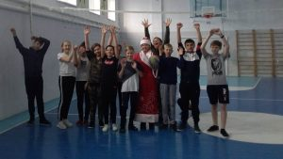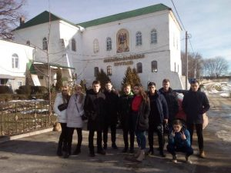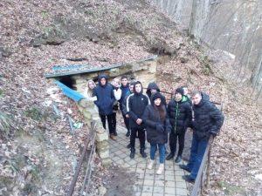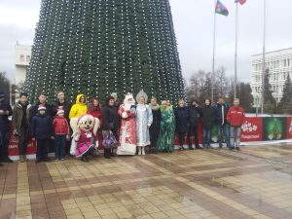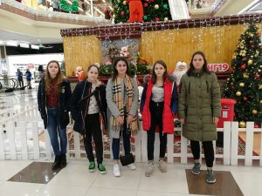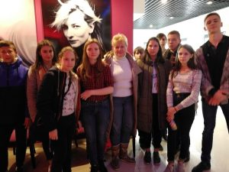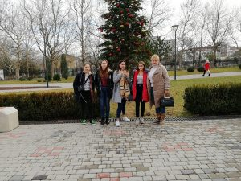
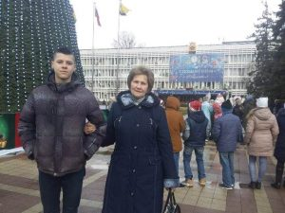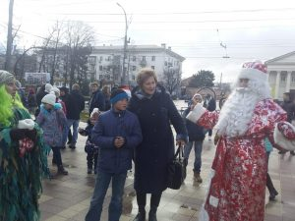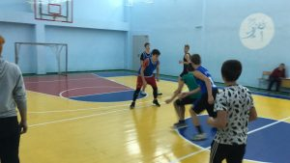
22-25 декабря
Вот и наступили предновогодние торжества: открытие городской ёлки, заплыв Дедов Морозов, школьные утренники. 24-25 декабря прошли утренники в 1-7 классах.
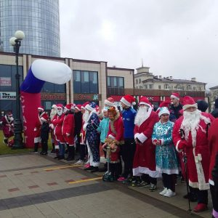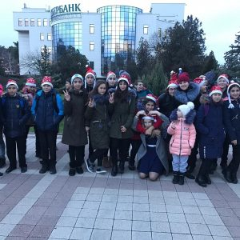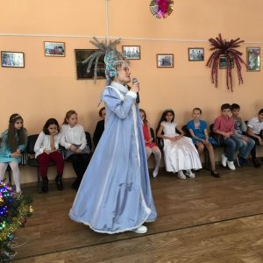
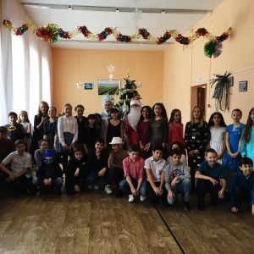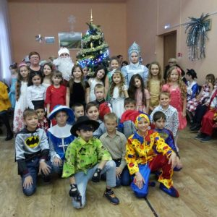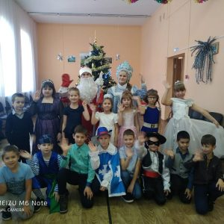

19 декабря в рамках аттестации педагогов прошел открытый урок во 2 "Б" классе. Аттестуемый учитель - Осипова Е.Б. Урок посетили учителя начальных классов школ города.
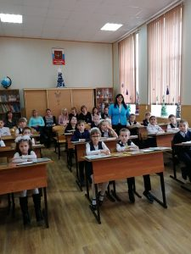
18 декабря ученики 9 класса приняли участие в "Инженерном марафоне" в Государственной морской академии и были приняты в волонтеры Новороссийского ресурсного центра добровольчества "ДоброДел"
[caption id="attachment_2037" align="alignnone" width="300"]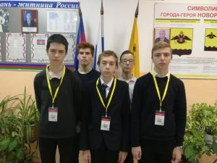 cof[/caption]
18 декабря состоялся выпуск "Школы Деда Мороза и Снегурочки"
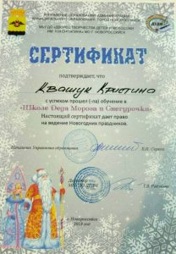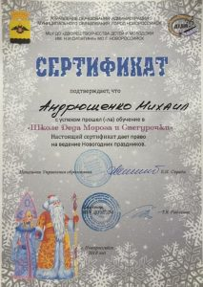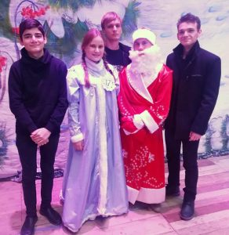
15-16 декабря группа экологов школы посетила Сочинский национальный биологический парк
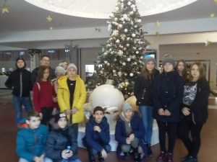
12 декабря - 25-летие Конституции Российской Федерации
В классах прошли классные часы, посвященные юбилею Конституции РФ, с показом презентаций и видеофильма "Основной закон" с обсуждением в 8-11 классах.
10 декабря - Единый урок по правам человека
10 декабря в 1-11 классах СОШ № 17 прошел Единый урок, посвященный Международному дню прав человека, 25-летию принятия Конституции Российской Федерации, 70-летию принятия Всеобщей декларации прав человека. Ребятам были показаны: видеообращение Уполномоченного по правам человека в Российской Федерации Татьяны Москальковой (https://www.youtube.com/watch?v=ld17-_3wk1g&featu..) видеоролики и презентации. Активисты школьного самоуправления и члены волонтерского отряда рассказывали об истории развития, содержании и классификации прав человека и гражданина. Классные руководители рассказали о существующих международных и национальных механизмах защиты прав и свобод человека. Ученики приняли участие в викторине на знание прав человека на сайте http://единыйурок.онлайн/component/k2/item/18-edinyj-..
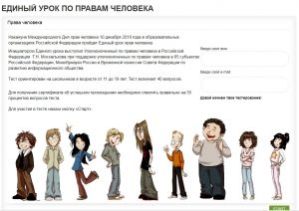
ПОЗДРАВЛЯЕМ!
Чекрыгину Анастасию, занявшую 1 место в открытых краевых соревнованиях по ушу-саньда "Кубок Черного моря" 7-9.12.2018 г.
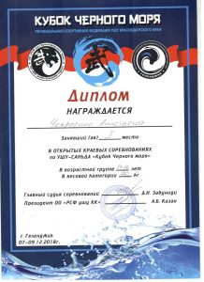
7 декабря был проведен урок в 8-11 классах по теме "Алгоритмы. Код. Команда" и игра "Мы-IT команда". Всем участникам вручены сертификаты участника. Команда-победитель получила грамоты от школы.
4 декабря стартовый "Урок Цифры" был проведен в 1-7 классах по теме "Алгоритмы. Код. Команда" с просмотром видеоурока и проведением игры "Мы-ИТ команда!"
6-7 декабря стартовый "Урок Цифры" будет проведен в 8-11 классах по теме "Алгоритмы. Код. Команда" с просмотром видеоурока и проведением практической работы с онлайн тренажером "Урок Цифры".
«Урок цифры» — всероссийская образовательная акция, в рамках которой школьники с 1 по 11 класс смогут в игровой форме познакомиться с основами программирования и погрузиться в увлекательный мир цифровых технологий.
«Урок цифры» стартует по всей стране с 3 по 9 декабря 2018 г. Уроки пройдут в каждой школе во всех учебных параллелях с 1 по 11 класс. Акция посвящена Дню информатики в России и представляет собой цикл необычных уроков информатики с практической тренировкой навыков программирования. Уроки планируется проводить раз в месяц с февраля по май 2019 г. Каждый из них будет посвящен определенной теме и направлен на развитие цифровых знаний и навыков по направлению «Кадры и образование» в рамках национальной программы «Цифровая экономика Российской Федерации».
Участие в «Уроке цифры» позволит каждому ученику узнать о важности развития цифровых навыков, проявить себя и познакомиться с основами программирования в доступной и увлекательной форме. Для учителей акция — возможность повысить интерес школьников к информатике с помощью современных игровых и интерактивных технологий в обучении.
Организаторами мероприятия выступают Министерство просвещения РФ, Министерство цифрового развития, связи и массовых коммуникаций РФ, АНО «Цифровая экономика», и ведущие российские технологические компании: фирма «1С», «Яндекс», «Лаборатория Касперского», «Кодвардс», Mail.Ru Group, а также Университет НТИ «20.35» и Благотворительный фонд Сбербанка «Вклад в будущее».
«Урок цифры» нацелен на продолжение традиций уже известной многим ежегодной акции «Час Кода», которая проводилась в российских школах с 2014 по 2017 гг. При этом охват обучения — общее количество вовлеченных регионов, количество уроков и их темы — будет существенно расширен.
5 декабря
Ученики 11 А класса писали итоговое сочинение - первый шаг к ЕГЭ.
ПОЗДРАВЛЯЕМ! Призеров муниципального этапа Всероссийской предметной олимпиады школьников по биологии: Христинко Алёну, Тишабаеву Анастасию, Овчинникову Викторию, Вострикова Владимира! МОЛОДЦЫ!!!
3 декабря в России отмечается День Неизвестного солдата. В нашей школе были проведены "Уроки мужества" с просмотром презентаций, экскурсии в школьной музейной комнате "Память", оформлена тематическая выставка в библиотеке.
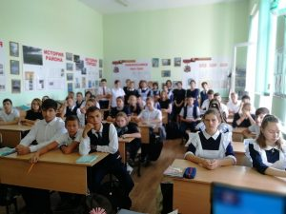
1-3 декабря ученики и педагоги школы приняли участие в мониторинге в рамках Концепции информационной безопасности детей на 2018-2020 г. на сайте Единыйурок.рф и Единыйурок.дети.

НОЯБРЬ
30 ноября 2018 года масштабная международная образовательная акция «Тест по истории Отечества» состоялась в четвертый раз и охватила все регионы Российской Федерации и несколько десятков стран.
Организован тест по истории Отечества Молодежным парламентом при Государственной Думе и молодежным парламентом регионов при участии управления образования и Центра развития образования. В акции приняли участие депутаты Государственной Думы, депутаты региональных законодательных органов власти, общественные и политические деятели.
Тест проводился с целью оценки уровня исторической грамотности граждан Российской Федерации, соотечественников, проживающих за рубежом, об отечественной истории, для привлечения внимания к получению знаний об отечественной истории. Задания содержали вопросы по всем периодам истории страны и Конституции Российской Федерации. В 2018 году исполняется 25 лет со дня принятия этого важнейшего для страны документа. Участникам предложили ответить на 40 вопросов за 40 минут. Не остались в стороне педагоги и ученики нашей школы, активно приняли участие в прохождении теста, показав при этом достаточные знания истории.
ПОЗДРАВЛЯЕМ!
23 ноября представителями ФГБУ "Государственный заповедник "Утриш" была вручена благодарность за помощь в реализации межрегионального эколого-просветительского проекта "Письма животным" заместителю директора по НМР Батрасовой Ирине Михайловне.
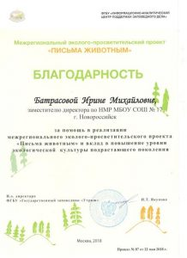
17 ноября ученики школы посетили поезд - музей ОАО РЖД. Много нового и интересного узнали ребята. Некоторые захотели связать свое будущее с железной дорогой.
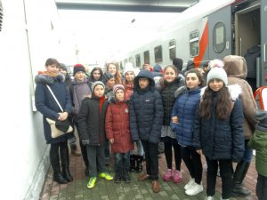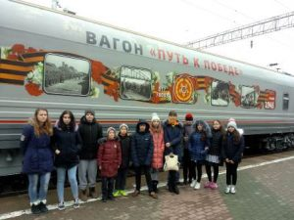
с 12 по 15 ноября в школе для учеников 1-11 классов были проведены уроки "Безопасный Интернет" с просмотром видеофильмов с сайта Единыйурок.ру.
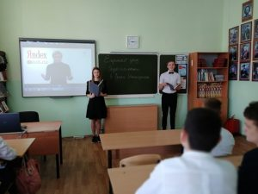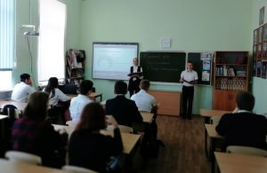
14 ноября СОШ № 17 приняла участие в акции "Сохрани дерево - сдай бумагу". Было сдано 370 кг макулатуры.
В октябре школа приняла участие в акции "Утилизация" (см. новости за октябрь)
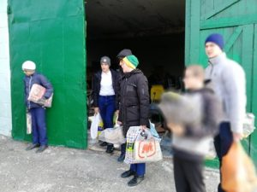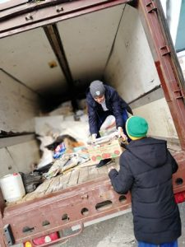
14 ноября в МБОУ СОШ № 17 прошел "День правовых знаний", на котором присутствовали представители различных служб города: МКУ (молодежный центр) г. Новороссийска, АНК МО г. Новороссийск, детской библиотеки № 8 г. Новороссийска, ДК им. Маркова, ОПСД «Новороссийского КЦСОН». НФ «Наркологический диспансер», ГИБДД г. Новороссийск, ГПНД, Центра СПИД № 4 г. Новороссийска, Управления по делам ГО и ЧС г. Новороссийска, Центра занятости населения, СШ "Водник», ОПДН Восточного района, прокуратуры г. Новороссийска, отдела по работе с молодежью Восточного района г. Новороссийска.
Были проведены беседы, лекции, тренинги с учащимися по знанию прав и обязанностей, здоровому образу жизни, правилам поведения в разных ситуациях.
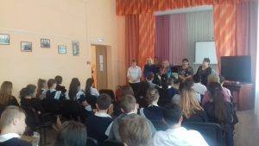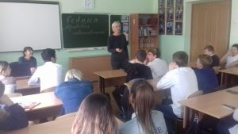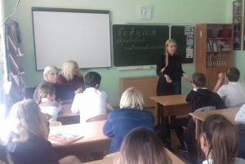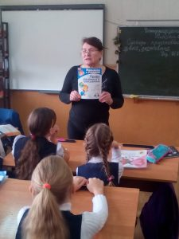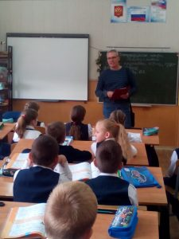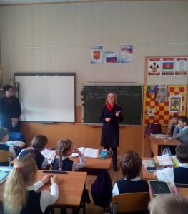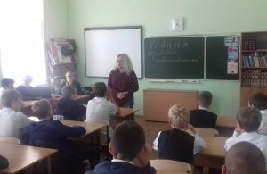
5-11 НОЯБРЯ
8 – 11 ноября 2018 г. в г. Геленджик проходили Всероссийские соревнования по спортивному ориентированию в дисциплинах « Кросс-выбор», «Кросс – эстафета – 3 человека», «Кросс – лонг» и «Кросс-лонг- общий старт». В соревнованиях участвовало более 400 человек из Краснодарского края, республик Крым, Адыгея, Саха-Якутия, из Ленинградской области, Нижегородской, Воронежской, Самарской Саратовской областей.
В соревновании «Кросс-эстафета» принимали участие ученицы нашей школы:
2 место – Юрова Екатерина
3 место – Гах Елизавета.

11 ноября ученики школы под руководством учителя географии Пронька Н.Н. приняли участие во Всероссийском географическом диктанте.
9 ноября классный руководитель 7 А класса Антонова С.П. приняла участие в краевом вебинаре по теме "Станичный быт и семейные традиции кубанских казаков".
Идет подготовка к участию в акции "Сохрани дерево - сдай макулатуру", которая пройдет 14 ноября.
ПОЗДРАВЛЯЕМ!
Призера муниципального этапа краевого конкурса "Мама милая моя!" ученицу 8А класса Селезневу Екатерину (рук. Батрасова И.М.).

КАНИКУЛЫ!!!
В школе работают кружки и секции. Мы побывали на занятиях кружков "КВН" и "Фото, видео, радиостудия". Много нового и интересного узнают ребята. Уже сами стараются писать сценарии и снимать видеоролики.
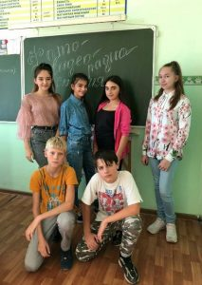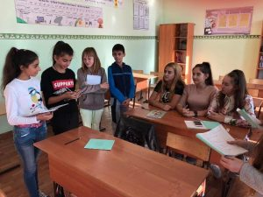
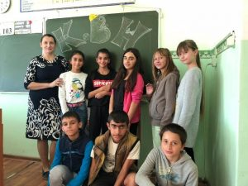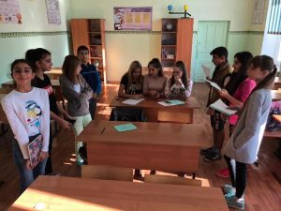

Ученики школы весело провели время в боулинге и кинотеатре.
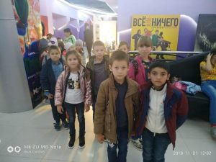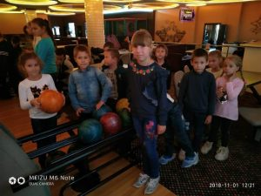

Ученики школы посетили Минополис в г. Краснодаре. Сколько удивительного они увидели. В разных профессия смогли себя попробовать. Даже на время превратились в кондитеров, полицейских, фермеров, скалолазов...
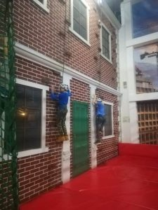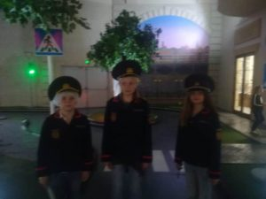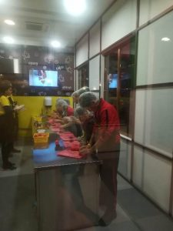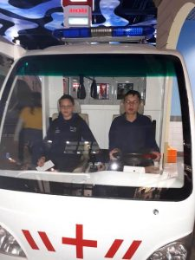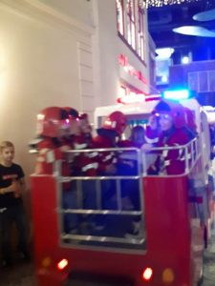

2 ноября ученики 10 класса и классный руководитель Безрукова О.И. приняли участие во Всероссийском этнографическом диктанте, который проводился в гимназии № 4. За 45 минут нужно было ответить на 30 вопросов. Итоги будут подведены 12 декабря.
Перед началом диктанта были проведены линейка и флешмоб.
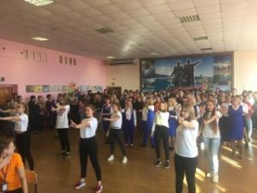
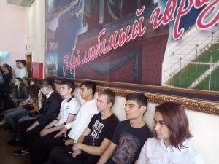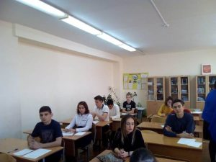

1 ноября на базе Новороссийский филиал ФГБОУ ВО «Пятигорский государственный университет» состоялся круглый стол для учителей немецкого языка Новороссийска на тему «Введение второго иностранного языка в школах в качестве обязательного: задачи и перспективы». В круглом столе приняли активное участие представители 18 общеобразовательных средних школ города-героя, учителя и руководители школьных методических объединений учителей иностранных языков, представители МКУ «Центр развития образования г. Новороссийска» и научно-педагогические работники Новороссийского филиала ФГБОУ ВО «Пятигорский государственный университет». В ходе круглого стола директор филиала Д.В.Юрченко проинформировал собравшихся о реализации общероссийской программы «Немецкий – первый второй иностранный» в Краснодарском крае, единственным официальным партнером которой на Кубани является Новороссийский филиал ПГУ. В рамках программы вуз готов оказать безвозмездную организационно-методическую и научно-практическую помощь школам, желающим ввести немецкий в качестве второго иностранного языка. Помощь будет касаться как повышения квалификации учителей, желающих пройти профессиональную переподготовку и повысить свой языковой и методический уровень, так и обеспечения учебно-методическими материалами школ города и края.

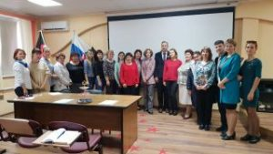

ОКТЯБРЬ
30 октября в школе было проведено торжественное мероприятие, посвященное 100-летию комсомола. Гостями праздничного концерта стали депутат Городской Думы Балтина Н.М., секретарь координационного совета ВВР Гавриленко Т.А., руководители ТОСов района, ветераны труда и войны.
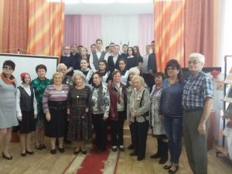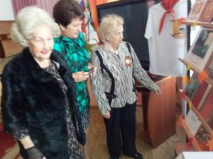
25-26 октября. 4 этап целевого профилактического мероприятия "Внимание дети". Проведена разъяснительная работа среди родителей на родительских собраниях, раздача памяток на улице, выступление агитбригады по классам.
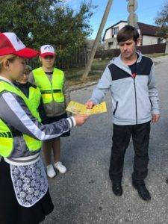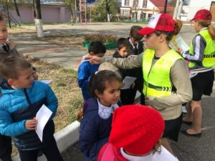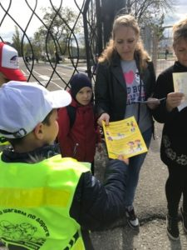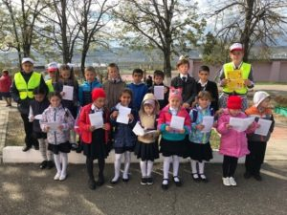
21-31 октября
Поздравляем Селезневу Катю, ученицу 8 А класса - призера муниципального этапа краевого фото-видеоконкурса "Моя мама лучше всех"!
Поздравляем команду девушек, занявших 1 место по мини-футболу.
Поздравляем команду юношей, занявших 2 место по мини-футболу.
15-20 октября
20 октября девочки 5-6 классов заняли 1 место среди школ до 500 чел. на соревнованиях по мини-футболу. Поздравляем!
Проведены инструктажи с педагогами и учениками по действиям при угрозе террористического акта, учебные эвакуации 1 и 2 смен.
Проведены мероприятия по профилактике отравлений грибами, с целью предупреждения угрозы возникновения отравлений.
С участием медицинских работников были организованы классные часы на тему «Как отличить съедобные грибы от ядовитых», а также разработаны информационные памятки для родителей учащихся, педагоги ознакомлены с инструктажем по охране жизни и здоровья детей, размещены методические рекомендации на сайте школы.
15 октября прошли выборы лидера школьного самоуправления. Президентом школы избрана ученица 11 А класса Оганисян Диана. Поздравляем!
8-13 октября

4 этап акции "Экологический марафон" - "Утилизация"
8-12 октября — прошёл 4 этап акции "Экологический марафон" «Утилизация». Проведены уроки «Разделяй!» о правилах разделения отходов и пользования специальными контейнерами с показом материалов Портала «ЭКОКЛАСС РФ». Волонтеры и учащиеся провели сбор макулатуры: бумага, газеты, журналы, книги. Все собранные отходы будут использованы в качестве сырья, топлива, удобрения и т.д. Дети учатся грамотно распределять, сортировать и утилизировать мусор. Мы уверены, что именно это поможет решить проблему засорения нашего города, поможет улучшить экологию и, как следствие, улучшит качество нашей жизни. Мы станем меньше болеть, ведь все в этом мире взаимосвязано.
Отчет об участии в акции размещен на страничках "Эколого-биологического центра" ВКонтакте и Facebook

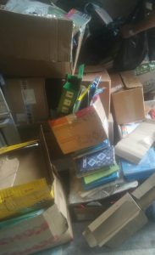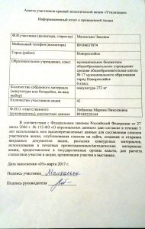
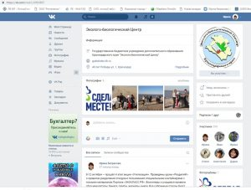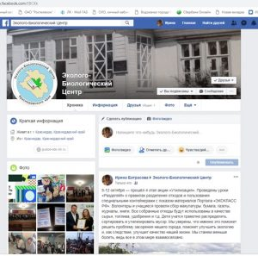
МБОУ СОШ № 17 г. Новороссийск. Акция Утилизация 2018 г.
9 октября 2018 года Краснодарский край отмечает 75-летие освобождения от немецко-фашистких захватчиков и завершения битвы за Кавказ.
В рамках праздничной даты были организованы тематические «Уроки мужества» и «Информационные пятиминутки».
Учащиеся нашей школы обсуждали великие подвиги ветеранов, события тех лет и памятные даты. Ребята привели в порядок закрепленные памятники. Был организован митинг памяти, на котором ветераны и участники Великой Отечественной войны , труженики тыла были награждены памятной медалью. Мы помним и гордимся нашей историей. Долг каждого человека хранить память о событиях тех дней, чтобы не допустить войны.

1-7 октября
5 октября ученики школы поздравили учителей с днём учителя праздничным концертом. Каждому учителю был вручен воздушный шар и символическое сердечко. Радиоузел школы на каждой перемене транслировал песни, посвященные учителям. С ПРАЗДНИКОМ, ДОРОГИЕ НАШИ УЧИТЕЛЯ!!!
Ученик 3б класса Щуцкий С. принял участие в конкурсе "Моя Кубань-мой дом родной".
4 октября в городском театре прошло торжественное мероприятие, посвященное Международному дню учителя. Делегация нашей школы также присутствовала на данном мероприятии. Лучшим из лучших учителей были вручены правительственные награды, в том числе и учителю биологии нашей школы Лобановой Марине Николаевне была вручена Почетная Грамота Министерства Просвещения РФ, ПОЗДРАВЛЯЕМ!!!
4 октября во всех школах страны началась Всероссийская предметная олимпиада школьников. Пожелаем удачи нашим ученикам!
4 октября ученики 11 класса приняли участие во Всероссийском экономическом диктанте в ТЭЛ. Ребятам было предложено в течение часа дать ответы на 20 вопросов. Каждый участник диктанта сможет узнать свой результат по идентификационному номеру на сайте Всероссийского экономического диктанта.
1-3 октября. Идет подготовка к участию в конкурсе "Моя Кубань - мой дом родной".
С 1 октября 2018 года СОШ № 17 начала сотрудничать со школой скорочтения и развития интеллекта «IQ 007”.
Уже сегодня учащиеся третьих классов прошли пробное тестирование, решали сложные задачи и примеры. Каждому ребёнку хотелось как можно скорей выполнить все задания, чтобы узнать уровень своего интеллекта. Многие учащиеся нашей школы уже являются учениками «IQ 007”. 13,14 октября в библиотеке им. Э. Баллиона пройдет отборочный тур IQ BATTLE. Победителей отборочного тура ждут такие призы как: поездка на олимпиаду в Москву, гироскутор и другие ценные подарки от спонсоров.

СЕНТЯБРЬ
25-30 сентября
Ученики 10-11 классов приняли участие в Турнире им. Ломоносова.
Ученики 10-11 классов приняли участие в 1-й интеллектуальной игре "Что? Где? Когда?" и заняли почетное 12 место.
Ученики школы совершили однодневный поход на Маркхотских хребет.
ПОЗДРАВЛЯЕМ!
Ученицу 8А класса Малхасьян Эвелину - Победителя городского конкурса деткого прикладного творчества "Море глазами детей"!
24 сентября.
Ученики 11 класса Еременко Даша и Жигалов Валера приняли участие в краевой викторине, посвящённой 100 летию окончания 1 мировой войны и участию в ней казаков. Ждём результаты.
20-24 сентября
Выставка работ "Самое лучшее в мире Чёрное море моё" проходит в настоящее время в школе.
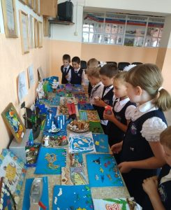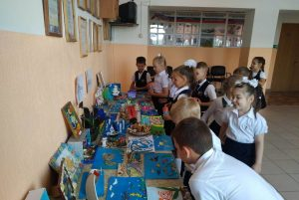
20-23 сентября
Команда учеников школы приняли участие в Малой зарничке. Море эмоций и позитива!
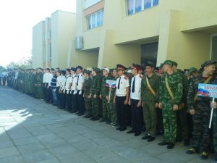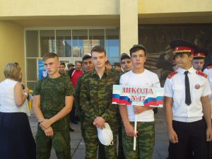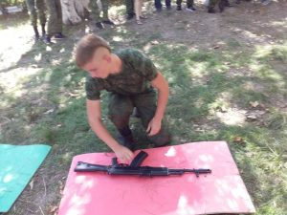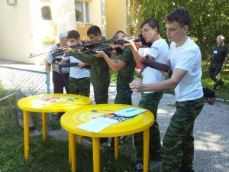
19 сентября.
Ученик 10 класса Востриков В. прошел регистрацию для участия во Всероссийском конкурсе "Школа без границ". Пожелаем удачи!
Ссылка для голосования
https://www.kuban.kp.ru/daily/26875.4/3917799/
16 сентября. Для новороссийцев – не просто день в календаре. Ровно 75 лет назад немецко-фашистские захватчики были разгромлены у стен нашего города – разрушенного, но не покоренного. Эта военная операция сыграла решающую роль в битве за Кавказ, да и вообще в исходе Великой Отечественной войны. Великая Победа нашей страны ковалась и здесь, на берегах Цемесской бухты.
По традиции в этот день на Площади Героев, в священном для всех нас месте, где горит Огонь вечной славы и звучат Новороссийские куранты, проводится акция памяти «Реквием», посвященная сынам Отечества, чей прах покоится в земле Новороссийска.
Это традиция. Но каждый раз на глаза наворачиваются слезы, когда мы стоим здесь у Вечного огня, когда звучат песни военных лет, когда мы вспоминаем героев, защитивших нас от фашистской чумы, спасших наш город, нашу Кубань, нашу Родину.
Вечная им память. Пусть никогда мы не позабудем великий подвиг народа, ценой своей жизни отстоявшего нашу Родину.
15 сентября
Команда школы приняла участие в соревнованиях на веревочном городке в парке им. Фрунзе.
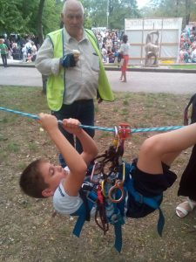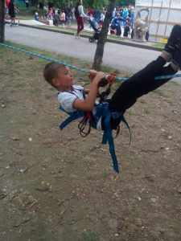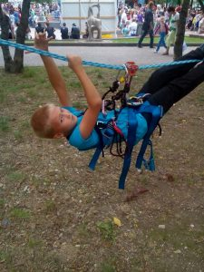
13-15 сентября
Ученики начальной школы приняли участие в конкурсе "Царевна лягушка", организованного НПЦ"НАБУ-Кавказ" совместно с ФГБУ "Кавказский государственный природный биосферный заповедник им. Х.Г.Шапошникова". На рассмотрение жюри направлено 5 работ. Удачи, ребята!
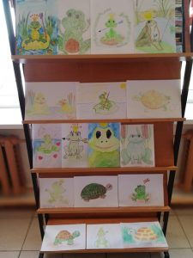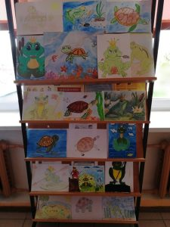
12 сентября в школе прошел единый классный час "Защитники Отечества в наших родословных". Ученики школы рассказали о своих предках, воевавших на фронтах Великой Отечественной войны, были представлены стенгазеты, презентации. Лучший проект номинирован для участия в проекте "Защитники Отечества в наших родословных" ОГБОУ ДПО «Костромского областного института развития образования».
http://www.eduportal44.ru/sites/Region44/SitePages/За..
12 сентября
День рождения Новороссийска! День посвящения в первоклассники!
Ученики 1-х классов школы были посвящены в первоклассники на традиционном параде первоклассников. Красивые, счастливые, взволнованные первоклассники в сопровождении директора школы Коломейцевой Л.В., классного руководителя Дубина Н.В., учеников 11 класса Шугушева А. и Мартового М. с пятерками в руках прошли дружными рядами в колонне по Форумной площади. Откуда направились в городской театр на концерт и в кинотеатр "Нептун".
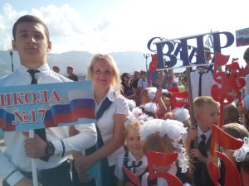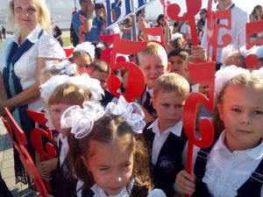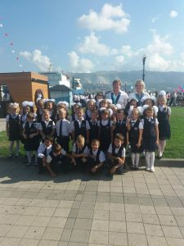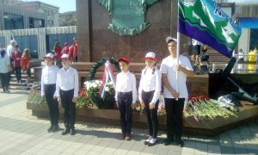
10-11 сентября
Проходит конференция по защите проектов "Имя Героя". Каждый класс школы выбрал героя - новороссийца, провел поисковую работу, разработал проект и защитил его. Выступления ребят были разными: доклад, групповое выступление, театрализованное выступление. Все выступления сопровождались презентациями. С фотографиями можно ознакомиться на Главной странице сайта.
10 сентября в рамках "Уроков Мужества" прошли классные часы, посвященные Дню памяти жертвам фашизма.
4-9 сентября
Ученики школы включились в участие в проекте "Имя Героя". Каждый класс ведет поисковую работу по направлению "Герои-Новороссийцы". Результаты будут представлены на конференции 10-11 сентября. Успехов, ребята!
3 сентября
Первый день учебного года был наполнен событиями с самого утра.
Плановая эвакуация, торжественная линейка, классные часы, посвященные Дню борьбы с терроризмом, на которых присутствовали представитель Спас-отряда МЧС, зав.библиотекой № 8 Урупко Г.И., начальник отдела пропаганды БДД Мельникова Н.В.
ОГИБДД МВД России по г. Новороссийску наградило грамотами и благодарственными письмами директора МБОУ СОШ № 17 Коломейцеву Ларису Викторовну, участников краевого конкурса "Безопасное колесо-2018" и их руководителей-зам.директора по ВР Барыбину С.С. и учителя Свиридову О.И. с пожеланиями дальнейших успехов.
А вечером ученики и педагоги школы приняли участие в акции "Волна здоровья" на Форумной площади.
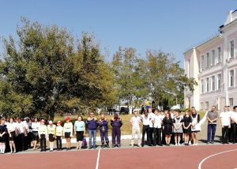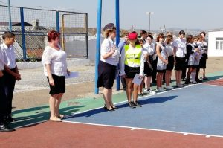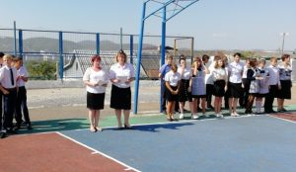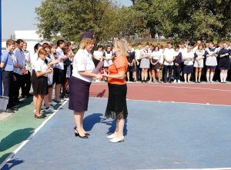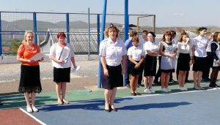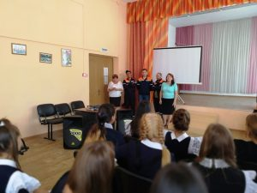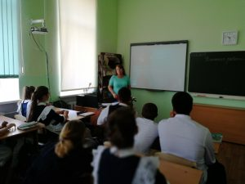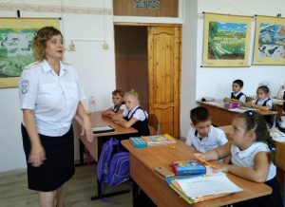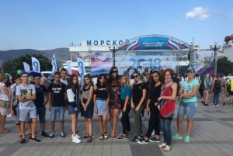
Новости о 1 сентября смотри на главной станице - http://school17nvrsk.ru

АВГУСТ
23-27 августа
Поздравляем победителей!
Победитель муниципального этапа краевого конкурса «Безопасное колесо-2018» - команда Юных Инспекторов Движения «Зеленый светофор» МБОУ СОШ № 17 муниципального образования город г. Новороссийск приняла участие в краевом этапе конкурса - профильной смене «Безопасное колесо 2018», проходившей с 10.08 по 22 08.2018 года в ФСОЛКО «Глобус» поселка Южная Озереевка.
Всего в краевом этапе конкурса приняло участие 44 команды ЮИД из разных городов и районов Краснодарского края.
По результатам конкурсов команда СОШ № 17 попала в десятку лучших команд Юных Инспекторов Движения Краснодарского края, заняв 6 место.
Члены команды: Раинская Арина, Подкорытова Екатерина, Павлиди Адьберт и Давидчук Андрей получили грамоты и ценные подарки.
Кроме того, Давидчук Андрей занял I место в личном зачете на этапе
«Знатоки правил дорожного движения».
Администрация МБОУ СОШ № 17 выражает огромную благодарность куратору команды - старшему инспектору по пропаганде безопасности дорожного движения ОГИБДД УМВД России по г. Новороссийск капитану полиции Мельниковой Наталье Викторовне.
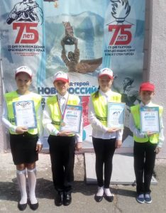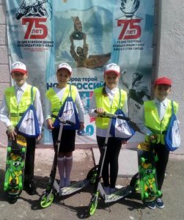
22 августа
Торжественная линейка на дневной тематической площадке, посвященная Дню государственного флага Российской Федерации
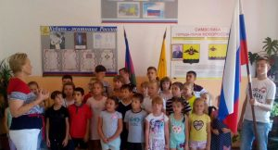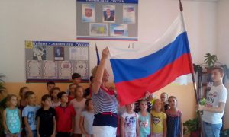
8-21 августа
Вот и подходит к концу лето и заканчиваются летние каникулы. Школа подготовлена. Учебники получены. Идут последние приготовления к первому празднику учебного года - Дню знаний.
1-7 августа
Приемка прошла успешно. Все понравилось.
Но лето не закончилось еще.
Продолжает работать вечерняя спортивная площадка.Работает дневная тематическая площадка. Много детей и родителей приходят поиграть в футбол, баскетбол, шахматы

ИЮЛЬ
23-31 июля
Идет работа по подготовке к приемке школы к новому учебному году.
А на дворовой спортивной площадке многолюдно, ка к всегда. Каждый находит занятие по интересам. И дожди не помеха!
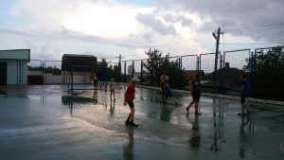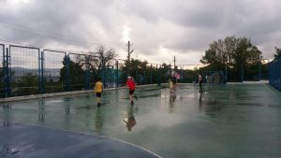
16-21 июля
"Дворовая спортивная площадка" Восточного района на территории МБОУ СОШ № 17 с 17.00 до 20.00.
16-20 июля куратор площадки МБОУ СОШ № 17. Вас ждут увлекательные игры, соревнования. Приходите, ждём!
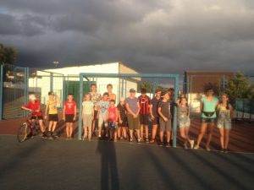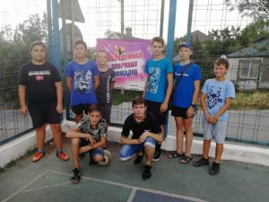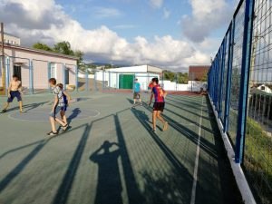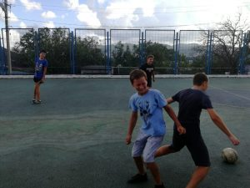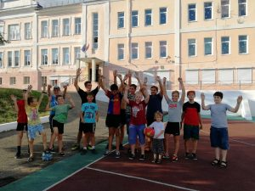
2-50 июля
Каникулы продолжаются.
Вот и закончил работу Лагерь дневного пребывания и ЛТО. Ребята оздоровились и получили заряд бодрости на целый учебный год.
Идет школьная практика
Ученики школы принимают участие в городских и районных мероприятиях
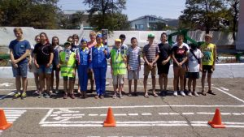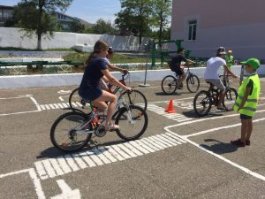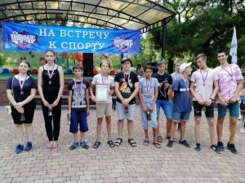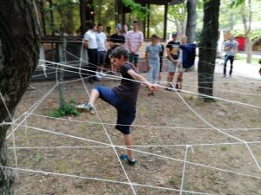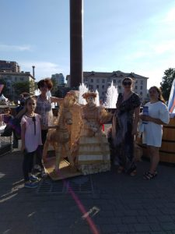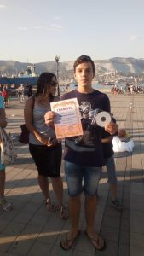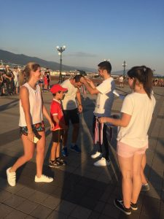

ИЮНЬ
22-30 июня
Дети из ЛДП "Тропами добра" посетили Абрау-Дюрсо, перевернутый дом. Совершили прогулку к озеру Абрау. Посетили зоопарк.
В школе для детей прошло увлекательное химическое шоу, которое провели учитель химии Щербанюк Н.И. и выпускник 9 класса Востриков В. Восторгу детей не было предела!
Для выпускников 11 "А" класса прошел выпускной вечер. Сначала им вручили аттестаты в школе, потом все продолжилось на Форумной площади. Какая была дискотека! А какой был салют! Выпускники не забудут никогда свой первый выпускной вечер.
Ребята из ЛДП прогулялись в парках Фрунзе, Ленина, К.Маркса. Приняли участие в мастер-классах. Посетили корабль-музей "Адмирал Кутузов".
Ученики школы принимали участие в соревнованиях на районном и городском уровнях.
Дети из ЛДП посетили городской пляж. Водичка такая теплая!
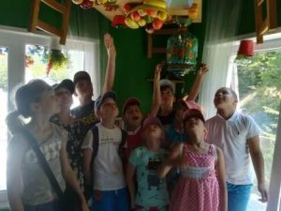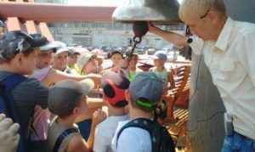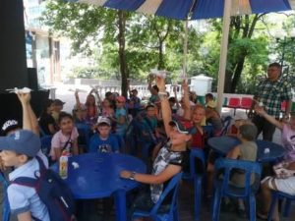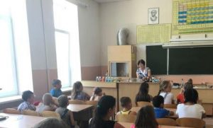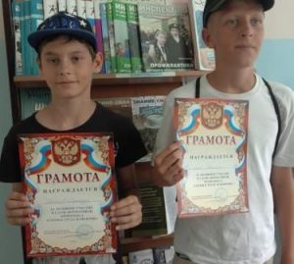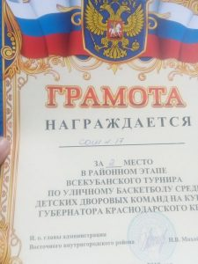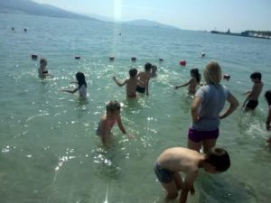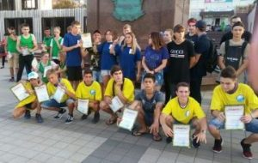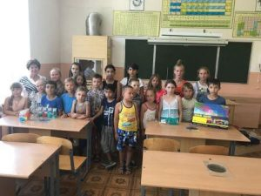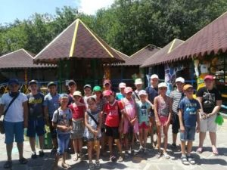
Лагерь труда и отдыха "Легенда № 17" работает в школе № 17 для учащихся более старшего возраста. Ребята - первые помощники воспитателей лагеря дневного пребывания. Но и про помощь школе тоже не забывают. И в соревнованиях тоже участвуют! Мероприятий у них тоже много и все интересные.
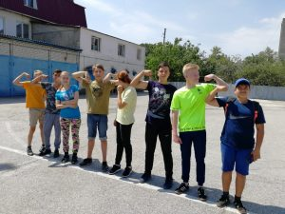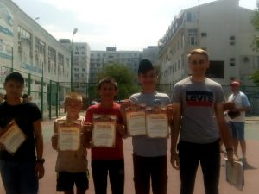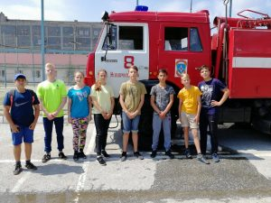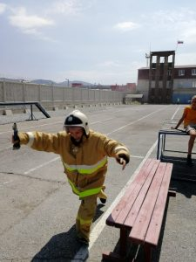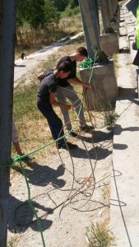
Лагерь дневного пребывания "Тропами добра" начал работу для 120 ребятишек СОШ № 17.
Сколько разных увлекательных мероприятий их ждёт!
А, самое главное то, что погода стоит преотличная! Детям ничего не мешает полноценно отдыхать и набираться сил для нового учебного года.
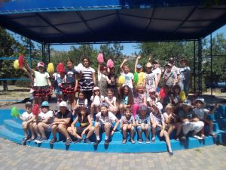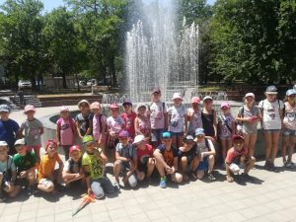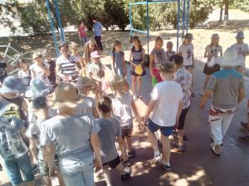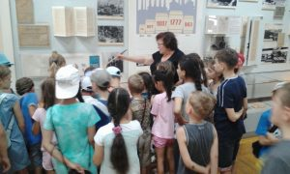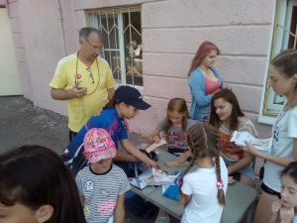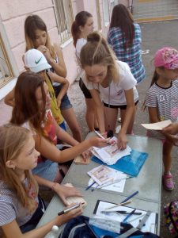
ПОЗДРАВЛЯЕМ!
Команду СОШ № 17, занявшую 2 место в районных соревнованиях по уличному баскетболу (стритболу) !
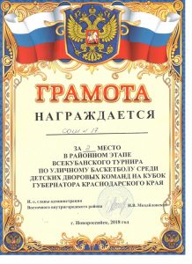
6 июня.
Продолжается горячая пора ОГЭ и ЕГЭ. Уже сданы русский язык, математика ОГЭ,. Математика ЕГЭ. Желаем успехов в сдаче оставшихся экзаменов!
1 июня, в день защиты детей, в парке им. Фрунзе прошел городской фестиваль 'Кубань моя казачья', в котором приняли участие работы учеников школы. Школа получила благодарность Управления образования за воспитание казачьего духа!
31мая ученики школы приняли участие в акции "Я успешен! Я не курю!"
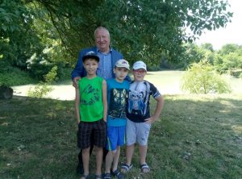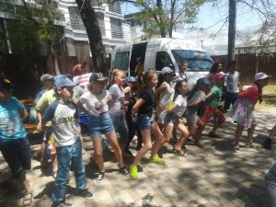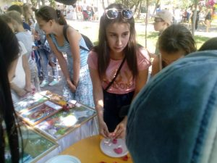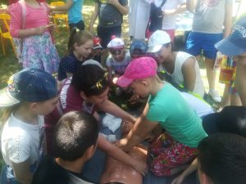

МАЙ
29 мая ученики 9 А и 9 Б классов писали ОГЭ по русскому языку.
28 мая
День первого экзамена ЕГЭ - география. Пожелаем удачи выпускникам 11 класса!
24 мая
Вот и прозвенел последний звонок! И настала пора экзаменов для учеников 9 и 11 классов.
Много тёплых слов выслушали выпускники и ученики школы от директора Коломейцевой Ларисы Викторовны и приглашенных гостей. А как поздравляли выпускников первоклассники! Сколько всего интересного и нового мы увидели!
Так пожелаем же успехов всем: выпускникам в сдаче экзаменов, ученикам-успехов в учебе, учителям - радости от их нелегкого, но почетного и очень нужного, труда!
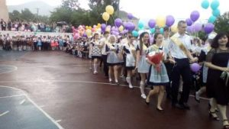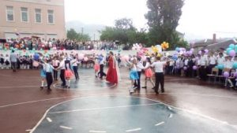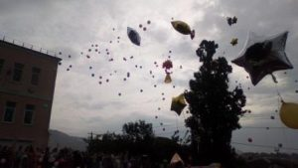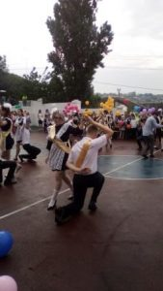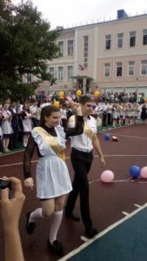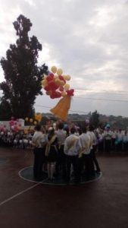
14-19 мая
ПОЗДРАВЛЯЕМ!
Ученицу 7 "А" класса Шкуратову Марину - призера городского смотра конкурса "Длинная коса - девичья краса".
ПОЗДРАВЛЯЕМ!
Ученицу 1 "Б" класса Титорову Маргариту, занявшую 1 место в городских соревнованиях по шашкам среди 1 классов.
Ученика 7 "А" класса Абдуллоева Лоика, занявшего 1 место в городских соревнованиях по шашками среди учеников 7 классов.
Ученика 9 "А" класса Преснякова Евгения, занявшего 2 место в городских соревнованиях по шашкам среди учеников 9 классов.
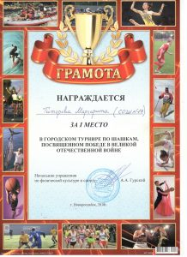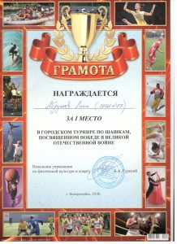
11 мая ученики 10 класса выехали на учебно-полевые сборы, которые продлятся 4 дня. Пожелаем мальчикам успехов в постижении солдатской науки! И благополучно прошли военно-полевые сборы 15 мая.
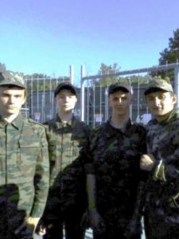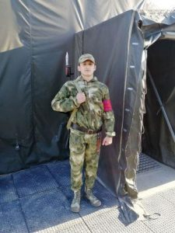
9 МАЯ ученики и педагоги школы приняли участие в торжественных мероприятиях, посвященных 73-й годовщине Великой Победы: легкоатлетическом кроссе, праздничном концерте, посвященном Дню Победы, в параде "Бессмертный полк", Параде Победы - несли Ленту Победы, оформляли Стену Победы, танцевали Вальс Победы.
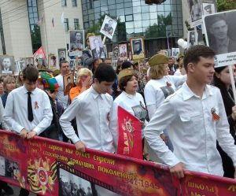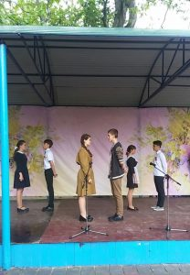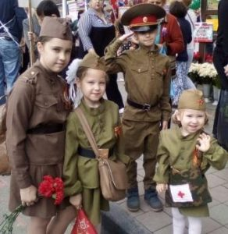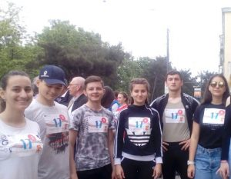
8 мая 2018 года в МБОУ СОШ №17 прошел ряд мероприятий, посвященных празднованию 73-й годовщины Победы в Великой Отечественной войне.
День начался с торжественной линейки, на которую был приглашен ветеран труда, председатель ТОС округа «Стандарт» Ломакин А.М.
По окончанию линейки во всех классах были проведены Уроки Мужества.
На закрепленном за школой памятнике «Вечная память борцам за революцию», учащиеся 7 «Б» класса несли «Вахту Памяти», несмотря на непогоду.
Ученики 11 класса «А», вместе с классным руководителем, приняли участие в митинге, посвященном Дню Победы, возложили цветы к памятнику «Вечный огонь».
Казачий класс 6«А», вместе с классным руководителем, посетили ветерана Великой Отечественной войны Саранцева Л.Л. Дети поздравили Леонида Лукича с наступающим праздником 9 мая.
Из рисунков и фотографий учащихся и педагогов школы была оформлена «Стена Памяти» в коридоре 1 этажа.
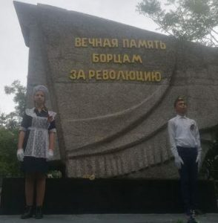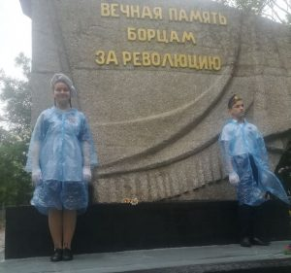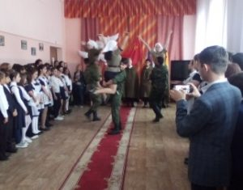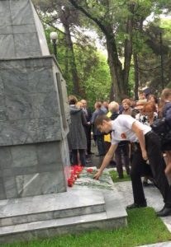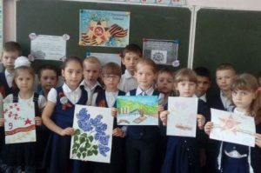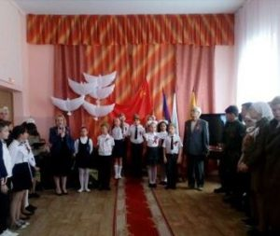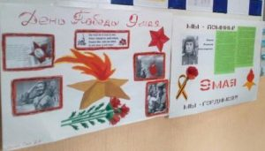
"ШКОЛА РЕАЛЬНЫХ ДЕЛ". О НАС ПИШУТ НА САЙТЕ УПРАВЛЕНИЯ ОБРАЗОВАНИЯ И В ЖУРНАЛЕ "ВиД"
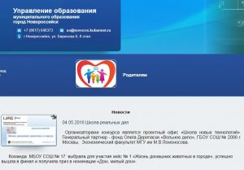
1 МАЯ МБОУ СОШ № 17 организованной колонной под руководством директора Коломейцевой Ларисы Викторовны прошла по ул. Советов в колонне Восточного района, что было отмечено на сайте "Наша газета Новороссийск https://vk.com/ngnov. В приветствии от лица Администрации города в адрес школы было сказано немало добрых слов.
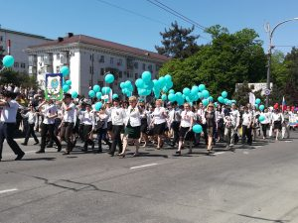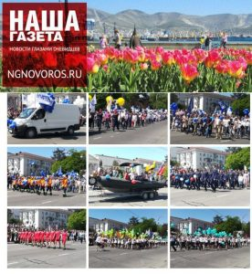

АПРЕЛЬ
ПОЗДРАВЛЯЕМ!
«ШКОЛА РЕАЛЬНЫХ ДЕЛ» «КЕЙС № 1»
23-24 апреля 2018 года в г. Москве прошел Финал V всероссийского конкурса проектов и прикладных исследований школьников на основе реальных задач работодателей «Школа реальных дел». Организаторами конкурса является проектный офис «Школа новых технологий». Генеральный партнер - фонд Олега Дерипаски «Вольное дело», ГБОУ СОШ № 2086 г. Москвы, Экономический факультет МГУ им М.В.Ломоносова.
Команда МБОУ СОШ № 17 выбрала для участия кейс № 1 «Жизнь домашних животных в городе», успешно вышла в финал и ПОЛУЧИЛА ПРИЗ в номинации «Дом, милый дом».
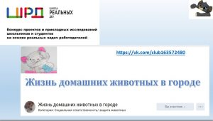

27 апреля 2018 в МБОУ СОШ №17 прошло яркое мероприятие, посвященное «Году культуры безопасности» - «Моя жизнь в моих руках».
На праздник были приглашены гости: депутат городской Думы Балтина Н.М., заместитель главы по социальным вопросам Восточного внутригородского района Милавская Н.О., Секретарь координационного Совета округа «Стандарт» Гавриленко Т.А., заместитель председателя Совета Ветеранов Восточного района Фаизова Л.И., председатель ТОС Ломакин А.М., представители служб города: ОИ ГБДД - инспектор Мельникова Н.В.; ГО и ЧС – начальник отдела оперативного планирования Кобызский В.М.; МБУПАСС «Служба спасения» - зам. начальника Гвоздев К.Б.; МБУ «Пожарная служба г. Новороссийск», ОПДН ОП ВР – инспектор Якименко С.И.
Мероприятие началось в 12.00 с учебной эвакуации учащихся школы. После рапорта учителей и объявления мероприятия учащиеся вернулись в школу на продолжение занятий, а 10 команд 4-8 классов (6 учеников и 2 родителя) остались для продолжения соревнований.
В программу соревнований входил переход по станциям с теоретическими и практическими заданиями по всем видам безопасности: пожарной, ГО и ЧС, медицинской, дорожной, профилактике безнадзорности несовершеннолетних, МЧС, ОБЖ.
На территории школы находились автомобили ГИБДД, ПСЧ, Службы спасения.
В течение 1,5 часов команды передвигались по станциям, соревнования завершились этапом «Безопасное колесо» на велосипедах.
Итогом мероприятия стало награждение победителей соревнований. Первые три места разделили между собой команды классов 4 «А», 7 «А», 5 «А».
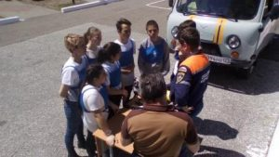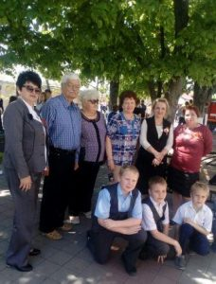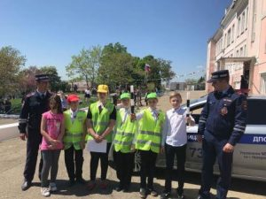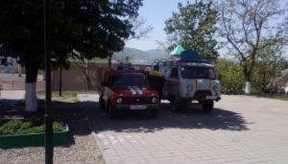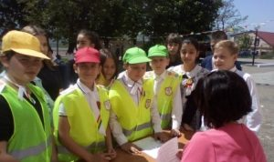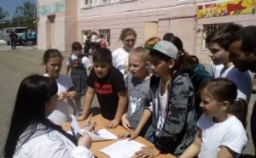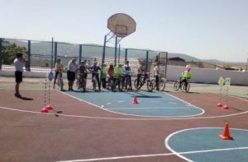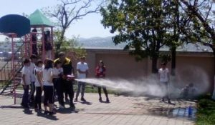
23-28 апреля
Поздравляем победителя конкурса проектных работ для учащихся и их педагогов-руководителей "Моя будущая профессия" Вострикова Владимира и его руководителя учителя Батрасову И.М.!
Поздравляем призера городского конкурса "Моя правовая ответственность" Преснякова Евгения и его руководителя учителя Безрукову О.И.!
21 апреля
В этот замечательный солнечный день состоялся очередной Благотворительный МАРАФОН помощи бездомным животным???
В проведенной встрече приняли участие ученики 1а, 1б, 2а, 2б, 3а, 3б, 7а, 10а классов https://vk.com/wall-23159533_944029
Доброжелательная и светлая атмосфера, замечательные дети - встреча прошла легко и непринуждённо.
Ученики очень активно принимали участие в беседе, внимательно слушали о деятельности Преданное сердце , задавали вопросы, делились своими историями из жизни, связанными с животными.
Был показан фильм "УЖЕ ДОМА!!!", который был принят на ура.
Уходили представители Преданного сердца не с пустыми руками. Огромное количество подарков было собрано для их подопечных.
Руководителю проекта Батрасовой И.М. была вручена благодарность СОШ № 17 от лица ПРЕДАННОГО СЕРДЦА .
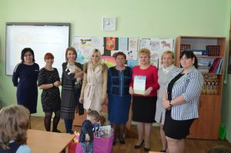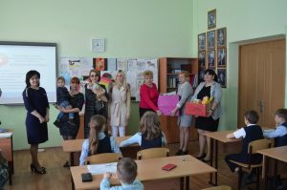
21 апреля.
Поздравляем ученицу 9 А класса Рамазанову Мавиле, ставшую ПРИЗЕРОМ очного тура муниципальной научно -практической конференции "Парад наук" в секции "Имя героя".
20 АПРЕЛЯ ПОЗДРАВЛЯЕМ!
Торжинскую Надежду - ученицу 9 "А" класса - победителя городской выставки "Талантами славится Новороссийск" в номинации "Макраме". Её "Совушки" привели в восторг всех посетителей выставки.
13 АПРЕЛЯ Подведены итоги муниципального этапа краевого краеведческого конкурса "Никто не забыт, ничто не забыто!", посвященного Дню Победы в Великой Отечественной войне 1941-1945 годов. Основная цель конкурса - духовно-нравственное, патриотическое, интернациональное воспитание обучающихся, сохранение памяти об исторических событиях Великой Отечественной войны 1941-1945 годов, приобщение к подвигу защитников Отечества.
Победителем муниципального этапа в номинации "Презентация, видеорепортаж" стала ученица 9 "А" класса Рамазанова Мавиле. Эта победа - результат кропотливой работы ученицы под руководством учителя истории Батрасовой Ирины Михайловны. На суд жюри была представлена презентация, посвященная Герою Советского Союза Маркову Владимиру Александровичу, чье имя носит наша школа. Презентация займет достойное место в экспозиции школьной музейной комнаты "Память".
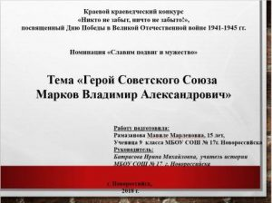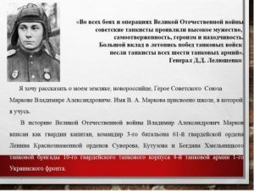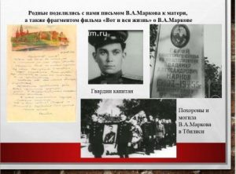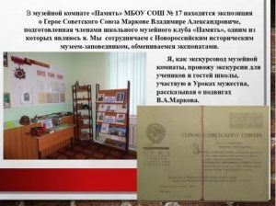
12 апреля СОШ № 17 прошли классные часы, посвященные Международному дню космонавтики с просмотром фильма "Достижения России в космосе". В начальной школе прошел конкурс рисунков и аппликаций на тему "Космос". Ученики 9-11 классов приняли участие в просмотре Всероссийского открытого урока #6: Космос далекий и близкий.
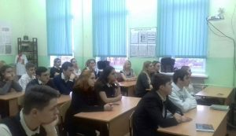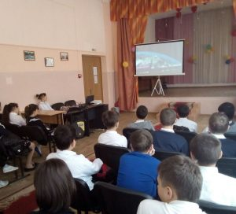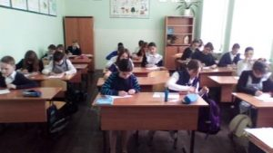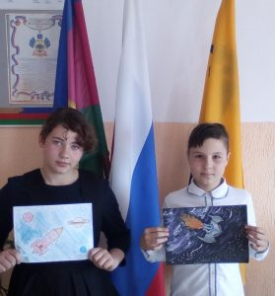
11 апреля в МБОУ СОШ №17 прошла встреча поколений, посвящённая Международному Дню освобождения узников фашистских концлагерей. Были приглашены малолетние узники, проживающие в Восточном внутригородском районе. На встрече присутствовали заместитель председателя Совета ветеранов Восточного района Фаизова Л.И., секретарь координационного совета округа «Стандарт» Гавриленко Т.А., учителя и учащиеся СОШ № 17. С приветственным словом и пожеланием здоровья и долголетия выступила заместитель председателя Совета ветеранов Восточного района Людмила Ивановна Фаизова. Памятные подарки от администрации Восточного района ветеранам вручила секретарь координационного совета округа «Стандарт» Татьяна Анатольевна Гавриленко.
Ученики школы № 17 подготовили концерт – реквием. В мероприятии прозвучали песни военных лет, стихи о военных годах и концлагерях. Дети из разных классов пели и танцевали. Встреча закончилась традиционным чаепитием, во время которого гости вспоминали тяжелые годы. Встреча прошла в доброжелательной атмосфере, гости уходили с хорошим настроением.
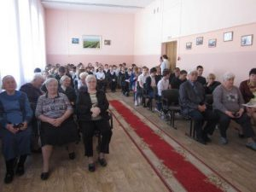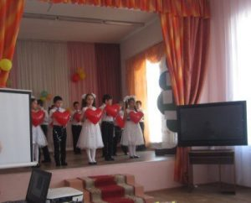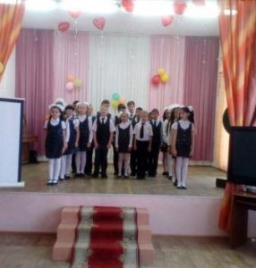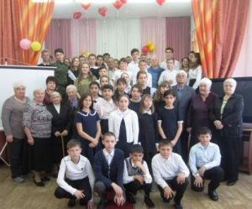
11 апреля прошел краевой семинар для педагогических работников "Технический крен гуманитарного образования как один из вызовов педагогике XXI века", в котором приняли участие педагоги края. Наша школа также приняла участие в данном мероприятии. Переданный опыт очень полезен для нас, т.к. школа также реализует направление "Робототехника".
8 апреля в парке им. Карла Маркса, с 12.00-14.00 прошла встреча Семейного спортивного клуба 6Б и 5А классов.
Ребята резвились на новеньких игровых площадках, катались на качелях и карусели, поиграли в футбол, покатались на велосипедах и роликах, сыграли в баскетбол. Активное участие во всех соревнованиях принял талисман ребячьей команды - пушистый кролик!
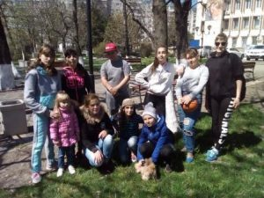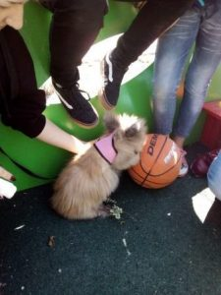
7 апреля ученики и учителя школы приняли участие в благотворительной выставке-ярмарке в сквере им. Чайковского.
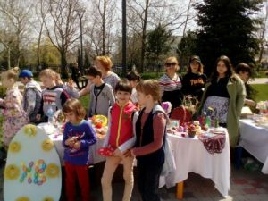
7 апреля в субботнике приняло участие 50 человек.
Наведен санитарный порядок на 500 м2, покрашено 3 секции забора, побелено 400 м2 бордюров, побелено 6 деревьев.
6 апреля проведен субботник.
Покрашено 200 м.п. бордюров наведен санитарный порядок на территории школы - 500 м2, побелено 6 деревьев.
4 апреля 2018 года в выставочном зале Новороссийского музея-заповедника состоялось торжественное открытие городской выставки детского прикладного творчества «Талантами славится Новороссийск». Организаторами выставки являются Управление образования, МБУ ДО «Центр детского творчества» и Новороссийский исторический музей – заповедник.
В этом году выставка является юбилейной! На протяжении 25 лет она радует жителей и гостей города-героя Новороссийска многообразием техник, творческим подходом к оформлению, оригинальностью и неповторимостью детских работ.
Открыли торжественное мероприятие директор Новороссийского исторического музея-заповедника Л.А.Колбасина и заместитель начальника управления образования Т.Ф.Александрова.
Ученики нашей школы также принимают участие в выставке. Направлены 4 работы, 2 из которых включают по 2 предмета.
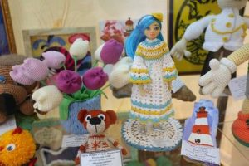
Фото с главной страницы Управления образования. Медвежонок на переднем плане – наш!
3 АПРЕЛЯ.
НАША ШКОЛА ВЫШЛА В ФИНАЛ ВСЕРОССИЙСКОГО ПРОЕКТА "ШКОЛА РЕАЛЬНЫХ ДЕЛ". КЕЙС № 1 "ЖИЗНЬ ДОМАШНИХ ЖИВОТНЫХ В ГОРОДЕ".

МАРТ
31 марта коллектив школы и учащиеся приняли участие во всекубанском субботнике.
С 26 по 29 марта 2018 года на базе МАОУ СОШ № 22 прошел зимний сбор образовательного и культурно-просветительского проекта "Наше время". В сборе приняли участие 200 старшеклассников из состава активистов и лидеров школьных самоуправлений. Тема весеннего творческого сбора: "Культура. Прошлое, настоящее, будущее". В работе проекта приняли участие и 3 ученика нашей школы.
29 марта на базе лицея «Технико-экономический» прошел уже ставший традиционным педагогический Форум Образовательных Инициатив – 2018. В этом году Форум «Педагог-мастер: идеи, опыт, практика» объединил 256 педагогических и руководящих работников. Образовательные учреждения подготовили выставочную продукцию, отражающую инновационную деятельность учреждений. Участники Форума с большим интересом изучали опыт коллег и делились презентационными буклетами.
Честь школы на Форуме защищала учитель начальных классов Дубина Наталья Владиславовна с мастер - классом "Игровые технологии на уроках математики в начальной школе". На мастер-классах по русскому языку и литературе присутствовала молодой учитель Носкова Ирина Александровна.
По окончании Форума всем педагогам вручены сертификаты Центра развития образования о проведении мастер-классов.
По окончании Форума всем педагогам вручены сертификаты Центра развития образования о проведении мастер-классов.
Педагогическая общественность города отметила, что Форум прошел на высоком уровне, практико-ориентированные мастер-классы педагогов эффективны, а полученная информация актуальна и полезна для педагогов.
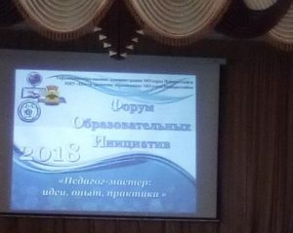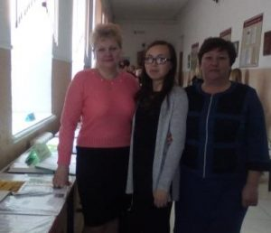
24 марта - 01 апреля - весенние каникулы.
Сколько мероприятий запланировано и будет проведено за это время!
24 марта - приняли участие в субботнике по наведению санитарного порядка на территории школы и в школе.
25 марта -ученики всех классов гуляли по городу и в парках города.Приняли участие в акции "Чистый берег"
26-30 марта - проводятся дополнительные занятия с учениками 9,11 классов.
27 марта - ученики начальных классов посетили Анапский дельфинарий, ученики 5-7 классов посетили Новороссийский планетарий
28 марта - ученики казачьего класса посетили Свято-Троицкий храм.
29 марта - ученики 7а класса работали над проектом "Пионеры-герои", ученицы 6 А класса провели мастер-класс с учениками начальной школы и подготовили поделки для акции "Спаси и сохрани"
30 марта - ученики начальной школы посетили городской театр.
31 марта - во Дворце Творчества приняли участие в акции "Спаси и сохрани" - организовали выставку и посетили спектакль. Белили деревья и закрашивали граффити в рамках двухмесячника по наведению санитарного порядка.
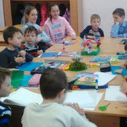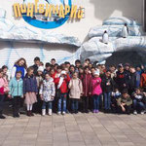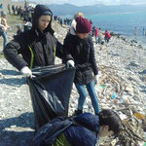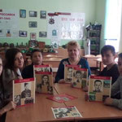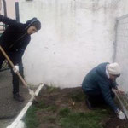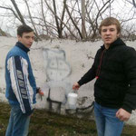
21 марта в МБОУ СОШ № 17 был проведен цикл уроков, посвященных Международному длю леса.
Материалы были предоставлены Движением ЭКА. За содействие в проведении урока МБОУ СОШ № 17 получила благодарность от директора WWF России и директора Движения ЭКА. Учителя, проводившие уроки, Батрасова И.М. и Свиридова О.А. награждены дипломами.
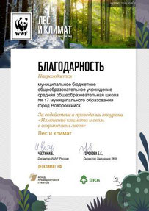
15 марта
Ученицы Раинская А, Шипачева В, Рамазанова М. приняли участие в муниципальном этапе всероссийского конкурса юных чтецов"Живая классика". ПОЗДРАВЛЯЕМ!!!
12 и 13 марта 2018 года прошёл муниципальный этап краевого конкурса профессионального мастерства «Педагогический дебют» в 2018 году при непосредственной поддержке управления образования, Центра развития образования, а также новороссийской городской территориальной организации Профсоюза работников народного образования и науки Российской Федерации. В конкурсе приняла участие учитель истории и обществознания Щербакова А.Н. ПОЗДРАВЛЯЕМ!
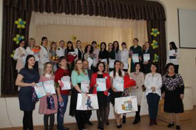
12-15 марта соревнования "Веселые старты" учеников 1-4 классов.
10 марта. Ученики 5,6 классов приняли участие в городских соревнованиях по шахматам "Белая ладья".
7 марта 2018 года школьники города Новороссийска провели флешмоб «Цветок для мам» в парке имени Ленина.
В школе прошел концерт-поздравление мам и учителей школы.
5-6 марта - генеральные репетиции концерта, посвященного 8 марта.
3 марта. Ученики школы посетили Новороссийскую филармонию.
2 марта 2018 года во Дворце творчества детей и молодёжи им. Н.И.Сипягина прошла торжественная церемонии подведения итогов и награждения участников месячника оборонно-массовой работы образовательных учреждений города-героя Новороссийска. В этом году все мероприятия месячника проходили под девизом «Овеяна славой Родная Кубань!» и посвящались 75- годовщине со дня освобождения Краснодарского края от немецко-фашистских захватчиков» , Дню защитника Отечества, 75- годовщине высадки десанта на плацдарм Малая земля и 50-ой годовщине Всероссийской патриотической акции «Бескозырка » .
1 марта. Подведены итоги городской олимпиады по шахматам Наша школа занята 3 место в категории "до 500 учащихся"! ПОЗДРАВЛЯЕМ!

ФЕВРАЛЬ
26-28 февраля
В школе проходит конкурс на лучшую открытку,поздравление для мамы.
19-24 февраля
Неделя завершения Месячника оборонно-массовой и военно -патриотической работы "Овеяна славой родная Кубань!"
12-18 февраля
18 февраля ученики и педагоги школы приняли участие в масленичных гуляньях на аллее Пушкина. Угощали блинами собственного приготовления.
17 февраля ученики и педагоги школы приняли участие в масленичных гуляньях в парке им. К.Маркса. Угощали блинами собственного приготовления.
Ученики 7 а класса приняли участие в конкурсе "Строки опаленные войной".
16 февраля
95-лет со дня рождения Героя Советского Союза Маркова В.А., имя которого носит наша школа. Оформлена выставка. Прошли экскурсии в 1-6 классах. Подведен итог конкурсу стендовых моделей-танков и самолетов.
С лекцией о правилах удода за зубами перед учениками начальной школы выступили представители стоматологической клиники "Теремок".
12-15 февраля
Проводится конкурс стендовых моделей танков и самолетов, посвященных Дню защитника Отечества. Лучшая модель танка будет направлена на городской конкурс.
Проводится "Неделя здоровья школьника Кубани".
Ежедневные зарядки в актовом зале, рекреации, по классам.
О вреде вредных привычек, о правилах прохождения медосмотра для поступления в профессиональные учебные заведения ученикам 9-11 классов рассказала представитель городской поликлиники № 2.
В течение всей недели здоровья в МБОУ СОШ №17 проходили спортивные соревнования
13.02. 1-4 классы «Мама, Папа, Я – спортивная семья»
15.02. 5-7 классы «Кто быстрей? Кто сильней? Победила…….»
16.02. 8-10 классы "А, ну-ка, парни!" парни!»
Общий охват участников составил более 100 человек.
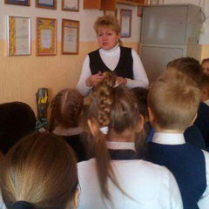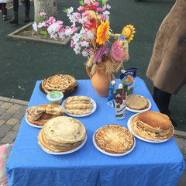
5-10 февраля
9 февраля во всех классах был проведен Междунаролдный день безопасности Интернета. Ребята узнали о пользе и вреде, а также о возможностях Интернета.
8 февраля 2018 года во всех классах прошли уроки Мужества, посвященные подвигу майора Романа Николаевича Филиппова, героически погибшего при выполнении боевого задания в Сирии. Учителя рассказывали о героическом российском воине, о молодом парне, который, не задумываясь, отдал свою жизнь, не позволив противнику подступить. Дети слушали в абсолютной тишине, со слезами на глазах, одновременно одолеваемые гордостью за нацию и чувством соучастия трагедии. Уроки Мужества были закончены минутой молчания.
7 февраля идет подготовка к конкурсу «Строки, опаленные войной», репетиции волонтерского отряда «Горячие сердца».
6 февраля ученики 9 классов писали краевую диагностическую работу по русскому языку в рамках подготовки к сдаче ОГЭ-2018; ученики 10-11 классов писали краевую диагностическую работу по химии.

5 февраля учитель Информатики Коломепйцев В.В. принял участие в региональном методическим семинаре по теме: «Обеспечение готовности учащихся к сдаче ГИА по информатике средствами УМК «Школа БИНОМ».
2 февраля
День начался с проведения торжественной линейки, посвященной 75-летию Сталинградской битвы, 75-летию высадки десанта на Малую землю, 50-летия акции "Операция "Бескозырка".
Приглашенные гости поздравили присутствующих с этими знаменательными датами. Далее были проведены классные часы, на которые были приглашены гости. На классных часах был просмотрен фильм "Бескозырка-50лет", презентации о Сталинградской битве, выступили приглашенные гости.
1 февраля
В школе началось проведение конкурса, посвященного 75-летию высадки десанта на Малую землю, 50-летия акции "Операция "Бескозырка". Дети рисуют, делают макеты. Выставка начнет работу с 19 февраля.
Готовимся отпраздновать юбилей Героя Советского Союза Маркова Владимира Александровича. Готовится выставка стендовых моделей и рисунков военной техники.

ЯНВАРЬ

ОБЪЯВЛЕН КОНКУРС НА ЛУЧШИЙ ПЛАКАТ, ЛУЧШИЙ РИСУНОК, ЛУЧШУЮ МОДЕЛЬ ВОЕННОЙ ТЕХНИКИ, ПОСВЯЩЕННЫЙ 75-ЛЕТИЮ ОСВОБОЖДЕНИЯ КУБАНИ И ВЫСАДКИ ДЕСАНТА НА МАЛУЮ ЗЕМЛЮ, 50-ЛЕТИЮ ОПЕРАЦИИ "БЕСКОЗЫРКА"
29 января
Прошел школьный этап городской олимпиады по английскому языку среди учащихся 4 классов.
26 января
Ученики 8 класса посетили кинотеатр "Нептун" и посмотрели фильм "Битва за Новороссийск"
25 января
Ученики 5-7 классов посетили Музей пограничных войск.

Поздравляем участника Всероссийского проекта "Цикл мультфильмов об обороне городов-героев "Высшая степень отличия", созданный детьми под руководством профессиональных аниматоров" ученицу 10А класса Зайцеву Е. Благодарность за участие от Центра развития детско-юношеского кино и мультипликации "Анимакино".
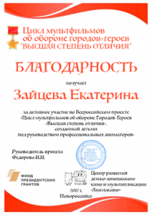
С 15 по 24 января прошёл муниципальный этап краевого конкурса профессионального мастерства «Учитель года Кубани» в 2018 году . Участие в конкурсе приняла учитель начальных классов Дубовик С.В. ПОЗДРАВЛЯЕМ!!!
24 января
Ученики школы приняли участие в лично-командном первенстве по пулевой стрельбе.
23 января - начало Месячника оборонно-массовой и военно-патриотической работы "Овеяна славой родная Кубань".
День начался с торжественной линейки, на которой выступили с поздравлениями директор школы Коломейцева Л.В., зам.директора по УВР Барыбина С.С., волонтеры - 7 "А" класс. Прошли классные часы с просмотром фильма.
затем ученики 10 класса приняли участие в городском митинге на площади Героев.
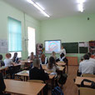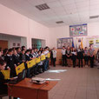
20 января.
Поздравляем призера городской научно-практической конференции "Эврика" и городской конференции Академии юных исследователей природы Вострикова В. - ученика 9 А класса!
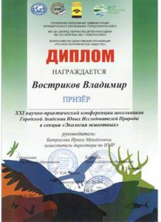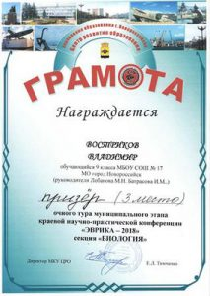
15-19 января
Ученики школы посетили кинотеатр "Нептун" для просмотра фильма "Движение вверх". Никто не остался равнодушным. После просмотра было проведено обсуждение фильма.
Ученики 5-7 классов посетили краеведческий музей - выставка, посвященная 75-летию освобождения Кубани.
Ученики 1-4 классов приняли участие в городской олимпиаде по математике.

